Pourquoi peut – on parler de « révolution antibiotique » ?
Comment les antibiotiques ont-ils transformé les rapports des sociétés à la santé ?
Des médicaments plus efficaces

- La pénicilline

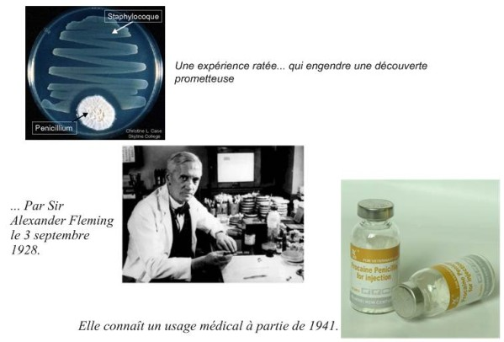
La pénicilline sera très utile en tant de guerre et de maladies infectieuses très répandues. Elle augmente rapidement l’espérance de vie des populations civiles.

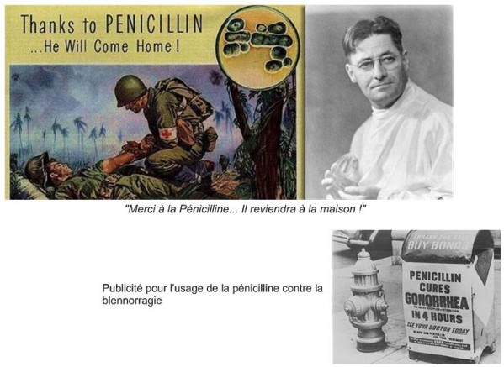

Il y aura des ratés:
- Fait divers: 12 février 1941, mort malgré la Pénicilline recyclée de son urine

Et des abus: Entre 1946 et 1948 des expériences – financées par les autorités américaines -furent menées sur 696 personnes au Guatemala : on leur inocula – à leur insu – la syphilis ou la blennorragie pour évaluer les effets de la pénicilline.

On constate qu’au cours du XX siècle, on accède plus facilement aux soins médicaux. L'Etat joue alors un financement dans la recherche, la prévention, la vaccination, le remboursement (ex: Sécurité sociale en France en 1945).
On assiste à la fabrication « massive » du médicament qui fait souvent l’objet de nombreuses publicités et qui bénéficie les compagnies pharmaceutiques et qui « vulgarise » le produit, qui dévient un « remède miracle »

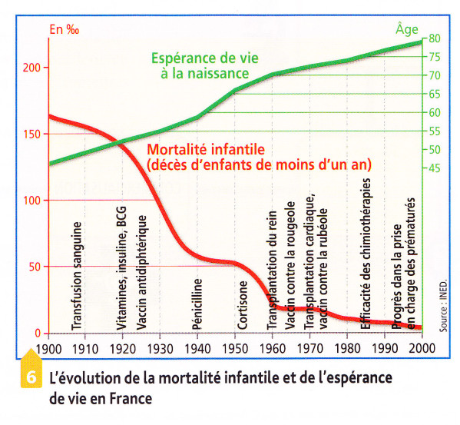
C'est la fin des sanatorium (centres curatifs, ou les malades « contagieux » sont isolés et prennent des bains de soleil, souvent dans des lieux ayant un climat favorable (soleil, plage, etc..)

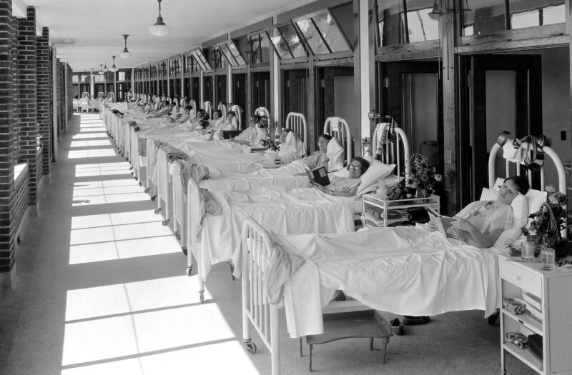

A partir de la fin de la 2nde GM les antibiotiques vont permettre de combattre les maladies infectieuses (comme la pneumonie). Aujourd'hui des résistances apparaissent si on utilise mal ces médicaments.

La révolution antibiotique a bel et bien eu lieu. Elle a transformé les rapports des sociétés développées à la santé à tel point qu’à la fin des années 70, nombreux étaient ceux qui considéraient les maladies infectieuses telles que la tuberculose, définitivement éradiquées
Toutefois, de nouveaux défis se profilent aujourd’hui :
- Le combat sanitaire : un privilège des pays du Nord ?
- A l’intérieur de ces derniers se pose la question de l’accès aux soins des plus démunis
- La résistance bactérienne aux antibiotiques interroge enfin, l’efficacité de ce « remède miracle ».
- Se dirige- t- on vers une ère post – antibiotique?
Quels autres découvertes quels débats ?
Quant aux autres découvertes médicales importantes au XX siècle nous pouvons citer l’apparition de la « PILLULE CONTRACEPTIVE »
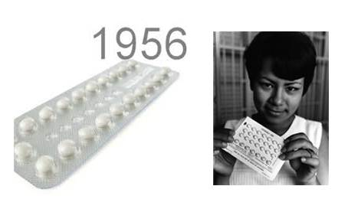
Nous pouvons finalement évoquer les dernier progrès médicaux qui suscitent bien des « abus et des controverses » et des question de « BIO-ETHIQUE »
- Les pratiques d’avortement
- L’euthanasie (pratique qui vise à donner la mort à un patient.) Ces pratiques ont assez répandues en Allemagne Nazie sur des handicapés physiques et mentaux (jugés « indésirables pour la société)
- Les « Dopages » dans les compétitions sportives
- Les manipulations génétiques. (Clonage, pouvoir choisir sa couleur de peau, des yeux, etc..) Avoir des « bébé par catalogue » ( voir vidéo blog)
- Le changement de « sexe » ( dans les cas de personnes hermaphrodites = ayant les deux sexes)

Le 7art au XXI siècle c’est aussi intéressé à la question des bienfaits et des « bienfaits et des « dérives de la technologie »
Conclusion

Les causes de la mort en 1900 et en 2010
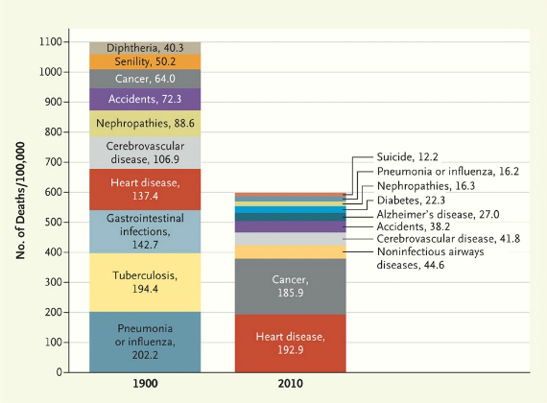
- Le meilleur accès aux soins va permettre une augmentation considérable de l'espérance de vie dans les pays développés.
- Il y a une accélération de l'histoire liée à l'évolution technique que l'on retrouve dans de nombreux domaines (transports, spatial, informatique, communication...)

- Cette accélération de l'histoire pose des problèmes bioéthiques totalement nouveaux. Il est difficile d'empêcher les excès avec une mondialisation qui permet de voyager beaucoup plus facilement.

